ФЕДЕРАЛЬНОЕ АГЕНТСТВО ЖЕЛЕЗНОДОРОЖНОГО ТРАНСПОРТА
Федеральное государственное бюджетное образовательное учреждение высшего профессионального образования
«Петербургский государственный университет путей сообщения
Императора Александра I»
(ФГБОУ ВПО ПГУПС)

Кафедра «Строительство дорог транспортного комплекса»

РАБОЧАЯ ПРОГРАММА
дисциплины
«ТЕХНОЛОГИЧЕСКИЕ ПРОЦЕССЫ В СТРОИТЕЛЬСТВЕ» (Б1.Б.19)
для направления
08.03.01 «Строительство»
по профилю
«Автомобильные дороги и аэродромы»

Форма обучения – очная

Санкт-Петербург
2015

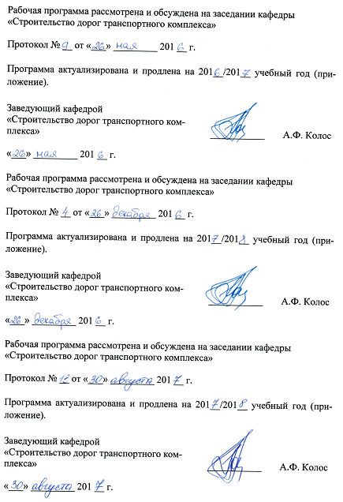Рабочая программа рассмотрена и обсуждена на заседании кафедры «Строительство дорог транспортного комплекса»
Протокол № __ от «___» _________ 201 __ г.

Программа актуализирована и продлена на 201__/201__ учебный год (приложение).

Заведующий кафедрой «Строительство дорог транспортного комплекса» | __________ | А.Ф. Колос
«___» _________ 201 __ г.

Рабочая программа рассмотрена и обсуждена на заседании кафедры «Строительство дорог транспортного комплекса»
Протокол № __ от «___» _________ 201 __ г.

Программа актуализирована и продлена на 201__/201__ учебный год (приложение).

Заведующий кафедрой «Строительство дорог транспортного комплекса» | _________ | А.Ф. Колос
«___» _________ 201 __ г.

Рабочая программа рассмотрена и обсуждена на заседании кафедры «Строительство дорог транспортного комплекса»
Протокол № __ от «___» _________ 201 __ г.

Программа актуализирована и продлена на 201__/201__ учебный год (приложение).

Заведующий кафедрой «Строительство дорог транспортного комплекса» | _________ | А.Ф. Колос
«___» _________ 201 __ г.

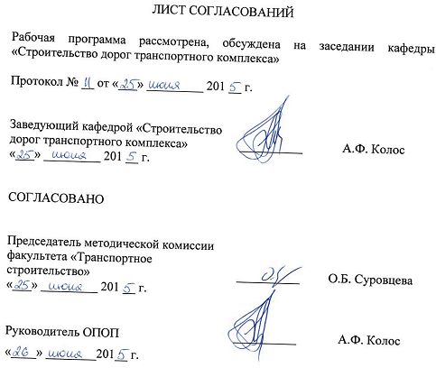ЛИСТ СОГЛАСОВАНИЙ

Рабочая программа рассмотрена, обсуждена на заседании кафедры «Строительство дорог транспортного комплекса»
Протокол № __ от «___» _________ 2015 г.

Заведующий кафедрой «Строительство дорог транспортного комплекса» | __________ | А.Ф. Колос
«___» _________ 2015 г.

СОГЛАСОВАНО

Руководитель ОПОП | __________ | А.Ф. Колос
«___» _________ 201 __ г.
Председатель методической комиссии факультета «Транспортное строительство» | __________ | О.Б. Суровцева
«___» _________ 201 __ г.
1. Цели и задачи дисциплины

Рабочая программа составлена в соответствии с ФГОС ВО, утвержденным «12» марта 2015 г., приказ № 201 по направлению 08.03.01 «Строительство», по дисциплине «Технологические процессы в строительстве».
Целью изучения дисциплины «Технологические процессы в строительстве» является подготовка обучающегося к проектно- изыскательской, производственно-технологической, производственно-управленческой и экспериментально-исследовательской деятельности.
Для достижения поставленной цели решаются следующие задачи:
- изучение основных положений строительного производства (видов строительных процессов по назначению, трудовых ресурсов, основных понятий технического и тарифного нормирования);
- изучение технологий выполнения отдельных видов работ и необходимых для этого машин, механизмов, инструмента и специализированной оснастки;
- изучение основных положений разработки организационно-технологической документации для строительства, видов документов и их состава;
- изучение нормативной базы разработки организационно-технологической документации для строительства.

2. Перечень планируемых результатов обучения по дисциплине, соотнесенных с планируемыми результатами освоения основной профессиональной образовательной программы

Планируемыми результатами обучения по дисциплине являются: приобретение знаний, умений, навыков и/или опыта деятельности.
В результате освоения дисциплины обучающийся должен:
ЗНАТЬ:
- основные положения и задачи строительного производства, виды и особенности основных строительных процессов при возведении зданий, сооружений и их оборудования, технологии их выполнения, включая методику выбора и документирования технологических решений на стадии проектирования и стадии реализации, специальные средства и методы обеспечения качества строительства, охраны труда, выполнения работ в экстремальных условиях.
УМЕТЬ:
- правильно организовать рабочие места, их техническое оснащение, размещение технологического оборудования;
- совместно со специалистами-электриками выбирать и использовать электрооборудование и средства механизации, применяемые на строительных объектах;
- устанавливать состав рабочих операций и строительных процессов, обоснованно выбирать методы их выполнения, определить объемы, трудоемкость строительных процессов и потребное количество работников, специализированных машин, оборудования, материалов, полуфабрикатов и изделий, разрабатывать технологические карты строительного процесса, оформлять производственные задания бригадам (рабочим), осуществлять контроль и приемку работ.
ВЛАДЕТЬ:
- методами осуществления контроля над соблюдением технологической дисциплины и экологической безопасности;
- приемами использования технической документации, инструкций, нормативных материалов, стандартов.

Приобретенные знания, умения, навыки и/или опыт деятельности, характеризующие формирование компетенций,осваиваемые в данной дисциплине, позволяют решать профессиональные задачи, приведенные в соответствующем перечне по видам профессиональной деятельности в п. 2.4 основной профессиональной образовательной программы (ОПОП).

Изучение дисциплины направлено на формирование следующих профессиональных компетенций (ПК), соответствующих видам деятельности, на которую ориентирована программа бакалавриата:

Изыскательская и проектно-конструкторская деятельность:
- знание требований охраны труд, безопасности жизнедеятельности и защиты окружающей среды при выполнении строительно-монтажных, ремонтных работ и работ по реконструкции строительных объектов (ПК-5);
- владение технологией, методами доводки и освоения технологических процессов строительного производства, эксплуатации, обслуживания зданий, сооружений, инженерных систем, производства строительных материалов, изделий и конструкций, машин и оборудования (ПК-8);
- способность вести подготовку документации по менеджменту качества и типовым методам контроля качества технологических процессов на производственных участках, организации рабочих мест, способность осуществлять техническое оснащение, размещение и обслуживание технологического оборудования, осуществлять контроль соблюдения технологической дисциплины, требований охраны труда и экологической безопасности (ПК-9);

монтажно-наладочная и сервисно-эксплуатационная деятельность:
- знание правил и технологии монтажа, наладки, испытания и сдачи в эксплуатацию и эксплуатации конструкций, инженерных систем и оборудования строительных объектов, объектов жилищно-коммунального хозяйства, правил приемки образцов продукции, выпускаемой предприятием (ПК-16).

Область профессиональной деятельности обучающихся, освоивших данную дисциплину, приведена в п. 2.1 ОПОП.
Объекты профессиональной деятельности обучающихся, освоивших данную дисциплину, приведены в п. 2.2 ОПОП.

3. Место дисциплины в структуре основной профессиональной образовательной программы

Дисциплина «Технологические процессы в строительстве» (Б1.Б.19) относится к базовой части и является обязательной дисциплиной обучающегося.

4. Объем дисциплины и виды учебной работы

Для очной формы обучения:

Вид учебной работы | Всего часов | Семестр
 |  | 5
Контактная работа (по видам учебных занятий)  В том числе:  - лекции (Л)  - практические занятия (ПЗ)  - лабораторные работы (ЛР) | 54  18  18  18 | 54  18  18  18
Самостоятельная работа (СРС) (всего) | 54 | 54
Контроль
Форма контроля знаний | З | З
Общая трудоемкость: час / з.е. | 108 / 3 | 108 / 3

5. Содержание и структура дисциплины

5.1 Содержание дисциплины

№ п/п | Наименование раздела дисциплины | Содержание раздела
1 | Основы строительного производства | Технология строительного производства. Эффективность труда рабочего. Рациональное разделение объёмов возводимого объекта. Стадии возведения здания. Методы производства работ. Основные способы ведения работ.
2 | Земляные работы | Классификация земляных сооружений. Этапы земляных работ. Способы ведения земляных работ. Строительные свойства грунтов. Виды объемов земляных работ. Группы строительных машин. Процесс разработки грунта.
3 | Свайные работы | Классификация и область применения различных видов свай. Средства и методы погружения свай.
4 | Бетонные и железобетонные работы | Общие сведения о бетоне и железобетоне, состав работ. Опалубочные работы. Виды опалубок. Арматурные работы. приготовление, транспортирование и укладка бетонной смеси. Уплотнение бетонной смеси. Бетонирование различных конструкций. Специальные методы бетонирования. Особенности бетонирования в зимний период и в условиях жаркого климата.
5 | Монтажные работы | Монтаж строительных конструкций. Транспортные, подготовительные и монтажные процессы.
6 | Каменные работы | Общие сведения о каменной кладке. Правила разрезки каменной кладки. Элементы каменной кладки. Системы перевязки. Типы каменной кладки. Устройство перемычек. Способы укладки кирпичей. Организация рабочего места каменщика.
7 | Гидроизоляционные работы | Подготовка поверхности под устройство гидроизоляции. Окрасочная и обмазочная гидроизоляция. Оклеечная гидроизоляция. Штукатурная гидроизоляция. Устройство облицовочной гидроизоляции.
8 | Кровельные работы | Кровли и их применение. Основные разновидности кровель. Устройство рулонных кровель. Устройство кровель из штучных материалов.

5.2 Разделы дисциплины и виды занятий

Для очной формы обучения:

№ п/п | Наименование раздела дисциплины | Л | ПЗ | ЛР | СРС
1 | Основы строительного производства | 2 | 2 | - | 6
2 | Земляные работы | 2 | - | - | 6
3 | Свайные работы | 2 | 2 | 4 | 7
4 | Бетонные и железобетонные работы | 4 | 4 | 2 | 7
5 | Монтажные работы | 2 | 4 | 4 | 7
6 | Каменные работы | 2 | 2 | 4 | 7
7 | Гидроизоляционные работы | 2 | 2 | 2 | 7
8 | Кровельные работы | 2 | 2 | 2 | 7
Итого |  | 18 | 18 | 18 | 54

6. Перечень учебно-методического обеспечения для самостоятельной работы обучающихся по дисциплине
№  п/п | Наименование раздела дисциплины | Перечень учебно-методического обеспечения
1 | Основные положения строительного производства | - Б1.Б.19 «ТЕХНОЛОГИЧЕСКИЕ ПРОЦЕССЫ В СТРОИТЕЛЬСТВЕ» Методические рекомендации для практических занятий по направлению подготовки 08.03.01 «Строительство» профиль «Автомобильные дороги и аэродромы» [электронный ресурс], режим доступа: http://www.pgups.com/SDO/index.php, свободный.  - Б1.Б.19 «ТЕХНОЛОГИЧЕСКИЕ ПРОЦЕССЫ В СТРОИТЕЛЬСТВЕ» Методические рекомендации по организации самостоятельной работы обучающихся по направлению подготовки 08.03.01 «Строительство» профиль «Автомобильные дороги и аэродромы» [электронный ресурс], режим доступа: http://www.pgups.com/SDO/index.php, свободный.  3. Б1.Б.19 «ТЕХНОЛОГИЧЕСКИЕ ПРОЦЕССЫ В СТРОИТЕЛЬСТВЕ» Методические рекомендации для выполнения лабораторных работ по направлению подготовки 08.03.01 «Строительство» профиль «Автомобильные дороги и аэродромы» [электронный ресурс], режим доступа: http://www.pgups.com/SDO/index.php, свободный.
2 | Технологическое проектирование строительных процессов
3 | Земляные работы
4 | Каменные работы
5 | Технология монолитного бетона и железобетона
6 | Монтажные работы
7 | Кровельные работы. Гидро- и теплоизоляционные работы
8 | Отделочные работы
9 | Контроль качества строительных работ. Вопросы охраны труда и техники безопасности при производстве работ
7. Фонд оценочных средств для проведения текущего контроля успеваемости и промежуточной аттестации обучающихся по дисциплине
Фонд оценочных средств по дисциплине является неотъемлемой частью рабочей программы и представлен отдельным документом, рассмотренным на заседании кафедры и утвержденным заведующим кафедрой.
8. Перечень основной и дополнительной учебной литературы, нормативно-правовой документации и других изданий, необходимых для освоения дисциплины

8.1 Перечень основной учебной литературы, необходимой для освоения дисциплины

Технология железнодорожного строительства: учебник / Э.С. Спиридонов, А.М. Призмазонов и др.; под ред. Э.С. Спиридонова и А.М. Призмазонова. - М.: ФГБОУ "Учебно-методический центр по образованию на железнодорожном транспорте", 2013. - 592 с.

8.2 Перечень дополнительной учебной литературы, необходимой для освоения дисциплины
- Технология строительного производства: учеб. пособие для вузов / С.К. Хамзин, А.К. Карасев. – 2-е изд. – М.: Бастет, 2009. – 216 с.
- Белецкий, Б.Ф. Технология и механизация строительного производства. СПб, «Лань», 2011. – 752 с.
3. Проектирование производства монтажных работ: учебно-практическое пособие / Д.А. Басовский и др. – СПб: ПГУПС, 2013. – 27с.

8.3 Перечень нормативно-правовой документации, необходимой для освоения дисциплины
1. Федеральный закон от 08.11.2007 №257-ФЗ «Об автомобильных дорогах и о дорожной деятельности в Российской Федерации и о внесении изменений в отдельные законодательные акты Российской Федерации».
2. Постановление правительства РФ от 28.09.2009 № 767 «О классификации автомобильных дорог в Российской Федерации».

8.4 Другие издания, необходимые для освоения дисциплины
- Верженский Ю.А., Кистанов А.И. Проектирование производства земляных работ. Часть 1. Распределение земляных масс. Способы разработки грунтов. Методические указания к курсовому и дипломному проектированию. СПб, 2000. – 51 с.
- Верженский Ю.А., Кистанов А.И. Проектирование производства земляных работ. Часть 2. Проектирование технологических карт. Методические указания к курсовому и дипломному проектированию. СПб, 2004. – 80 с.
- Юдина А.Ф., Верстов В.В., Бадьин Г.М. Технологические процессы в строительстве. М.:ИЦ АКАДЕМИЯ, 2013 г. – 304 с.
- Черноиван В.Н., Леонович С.Н. Теплоизоляционные, кровельные и отделочные работы: Учебно-методическое пособие. - Инфра-М, Новое знание. 2015 г. – 272 с.
- В.А. Рогонский, Н.М. Панченко. Задачи по оптимизации технологии строительных процессов. / Методические указания к практическим занятиям. – СПБ.: ПГУПС, 2006. – 26с.
- Дружинина О.Э., Муштаева Н.Е. Возведение зданий и сооружений с применением монолитного бетона и железобетона: Учебное пособие. – М.: Курс. 2014 г. – 128 с.
- Б1.Б.19 «ТЕХНОЛОГИЧЕСКИЕ ПРОЦЕССЫ В СТРОИТЕЛЬСТВЕ» Методические рекомендации для практических занятий по направлению подготовки 08.03.01 «Строительство» профиль «Автомобильные дороги и аэродромы» [электронный ресурс], режим доступа: http://www.pgups.com/SDO/index.php, свободный.
- Б1.Б.19 «ТЕХНОЛОГИЧЕСКИЕ ПРОЦЕССЫ В СТРОИТЕЛЬСТВЕ» Методические рекомендации для выполнения лабораторных работ по направлению подготовки 08.03.01 «Строительство» профиль «Автомобильные дороги и аэродромы» [электронный ресурс], режим доступа: http://www.pgups.com/SDO/index.php, свободный.
- Б1.Б.19 «ТЕХНОЛОГИЧЕСКИЕ ПРОЦЕССЫ В СТРОИТЕЛЬСТВЕ» Методические рекомендации по организации самостоятельной работы обучающихся по направлению подготовки 08.03.01 «Строительство» профиль «Автомобильные дороги и аэродромы» [электронный ресурс], режим доступа: http://www.pgups.com/SDO/index.php, свободный.

9. Перечень ресурсов информационно-телекоммуникационной сети «Интернет», необходимых для освоения дисциплины

- Личный кабинет обучающегося и электронная информационно-образовательная среда. [Электронный ресурс]. – Режим доступа: http://sdo.pgups.ru/ (для доступа к полнотекстовым документам требуется авторизация).
- Электронно0библиотечная система ЛАНЬ [Электронный ресурс]. Режим доступа: https://e.lanbook.com – Загл. с экрана.

10. Методические указания для обучающихся по освоению дисциплины
Порядок изучения дисциплины следующий:
- Освоение разделов дисциплины производится в порядке, приведенном в разделе 5 «Содержание и структура дисциплины». Обучающийся должен освоить все разделы дисциплины с помощью учебно-методического обеспечения, приведенного в разделах 6, 8 и 9 рабочей программы.
- Обучающийся должен представить материалы, необходимые для оценки знаний, умений, навыков, предусмотренные текущим контролем, характеризующие формирование компетенций при изучении дисциплины (см. фонд оценочных средств по дисциплине).
- По итогам текущего контроля по дисциплине, обучающийся должен пройти промежуточную аттестацию (см. фонд оценочных средств по дисциплине).

11. Перечень информационных технологий, используемых при осуществлении образовательного процесса по дисциплине, включая перечень программного обеспечения и информационных справочных систем
При осуществлении образовательного процесса по дисциплине используются следующие информационные технологии:
- технические средства (персональные компьютеры, интерактивная доска/проектор);
- методы обучения с использованием информационных технологий (компьютерное тестирование, демонстрация мультимедийных материалов).
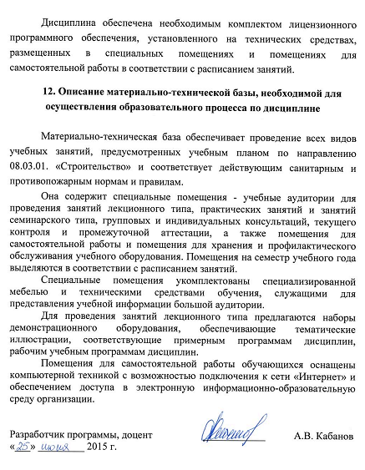Дисциплина обеспечена необходимым комплектом лицензионного программного обеспечения, установленного на технических средствах, размещенных в специальных помещениях и помещениях для самостоятельной работы в соответствии с расписанием занятий.

12. Описание материально-технической базы, необходимой для осуществления образовательного процесса по дисциплине

Материально-техническая база обеспечивает проведение всех видов учебных занятий, предусмотренных учебным планом по направлению 08.03.01. «Строительство» и соответствует действующим санитарным и противопожарным нормам и правилам.
Она содержит специальные помещения - учебные аудитории для проведения занятий лекционного типа, практических занятий и занятий семинарского типа, групповых и индивидуальных консультаций, текущего контроля и промежуточной аттестации, а также помещения для самостоятельной работы и помещения для хранения и профилактического обслуживания учебного оборудования. Помещения на семестр учебного года выделяются в соответствии с расписанием занятий.
Специальные помещения укомплектованы специализированной мебелью и техническими средствами обучения, служащими для представления учебной информации большой аудитории.
Для проведения занятий лекционного типа предлагаются наборы демонстрационного оборудования, обеспечивающие тематические иллюстрации, соответствующие примерным программам дисциплин, рабочим учебным программам дисциплин.
Помещения для самостоятельной работы обучающихся оснащены компьютерной техникой с возможностью подключения к сети «Интернет» и обеспечением доступа в электронную информационно-образовательную среду организации.

Разработчик программы, доцент | ____________ | А.В. Кабанов
«___» _________ 2015 г.

